**MyBatis搭建环境**

（1）创建工程；

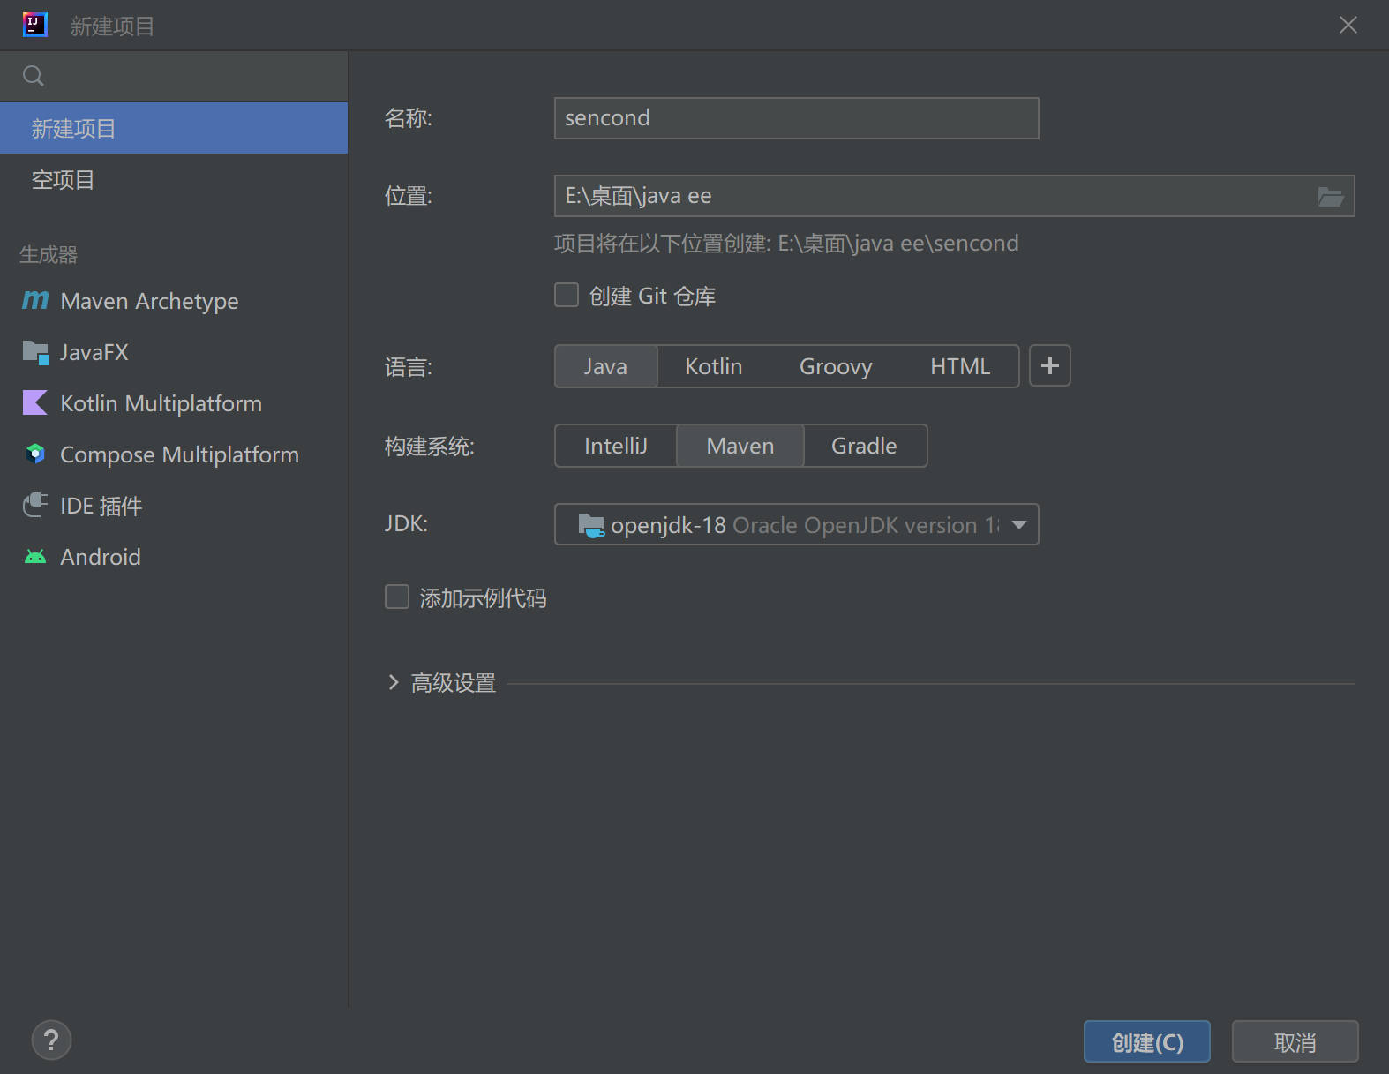

（2）引入相关依赖；

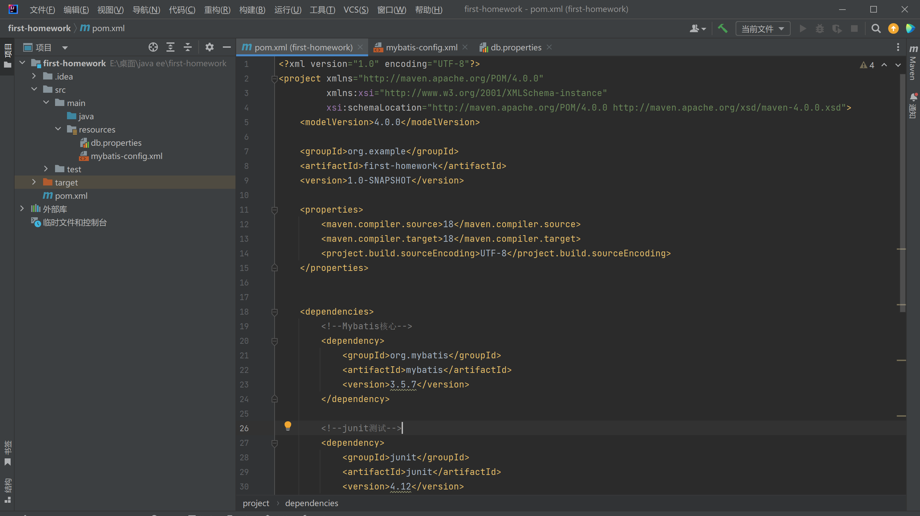

（3）数据库准备；

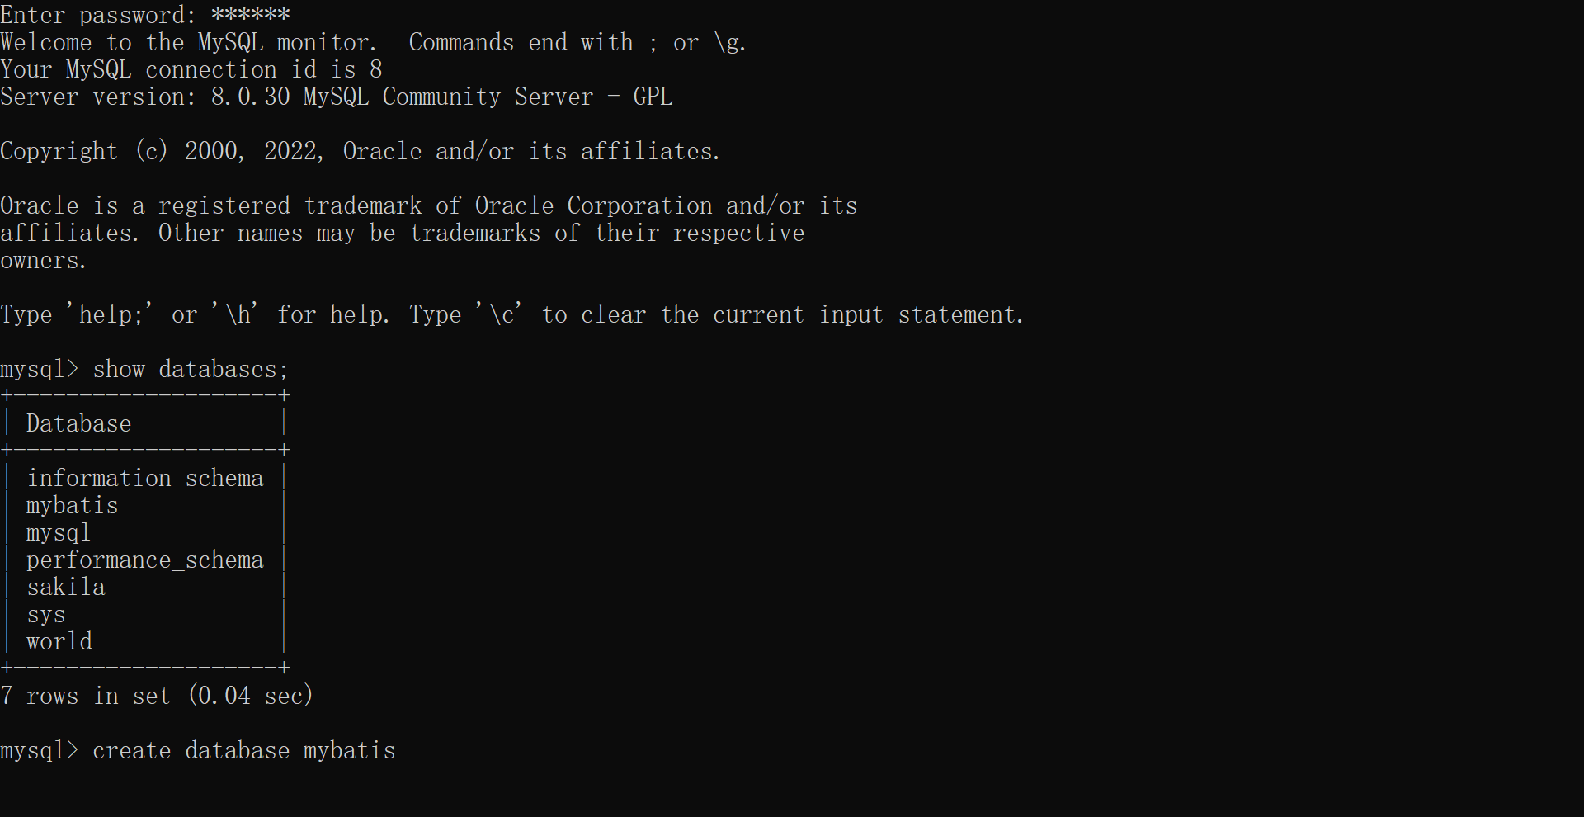

（4）编写数据库连接信息配置文件；

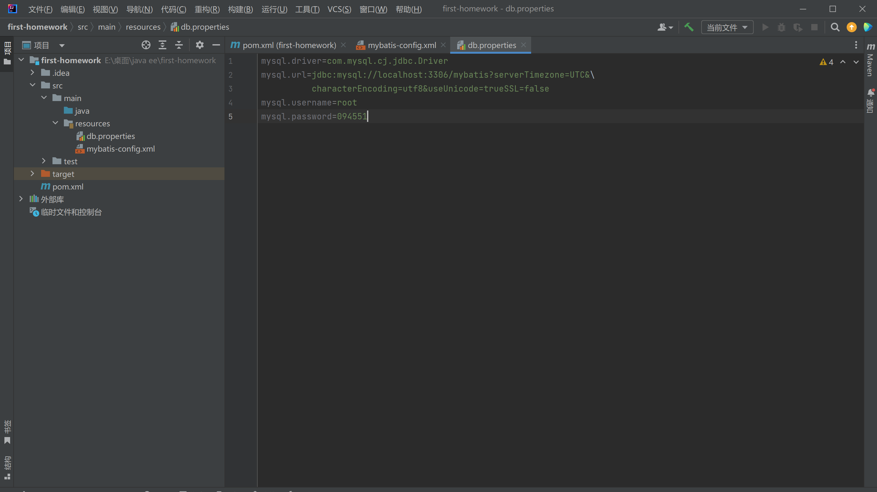

（5）编写核心配置文件和映射文件。

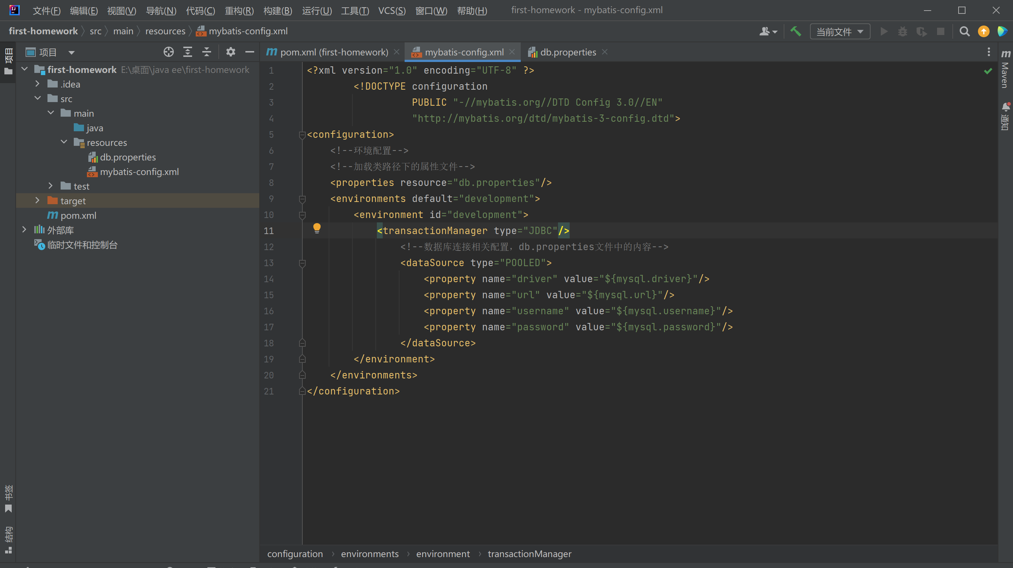

**教材P10的【思考题】：**

一、MyBatis 是一款优秀的持久层框架，它支持定制化 SQL、存储过程以及高级映射。MyBatis 避免了几乎所有的 JDBC 代码和手动设置参数以及获取结果集。MyBatis 可以使用简单的 XML 或注解来配置和映射原生信息，将接口和 Java 的 POJOs(Plain Ordinary Java Object,普通的 Java对象)映射成数据库中的记录。

二、

(1)读取MyBatis配置文件mybatis-config xml。

(2)由MyBatis配置文件加载映射文Mapperxml。

(3)通过MyBatis的环境等配置信息构建会话工厂SqISessionFactory.

(4)由会话工厂创建SglSession对象。

(5) MyBatis底层定义了一个Executor接口来操作数据库，它会根据SqlSession传递的参数动态的生成需要执行的SQL语句。

(6)在Executor接口的执行方法中，包含一个MappedStatement类型的参数，该参数

是对映射信息的封装。

(7)在执行方法时，MappedStatement 对象会对用户执行SQL语句的输入参数进行定

义封装。

(8)在数据库中执行完SQL语句MappedStatement对象 会对SQL执行输出的结果进行定义封装。